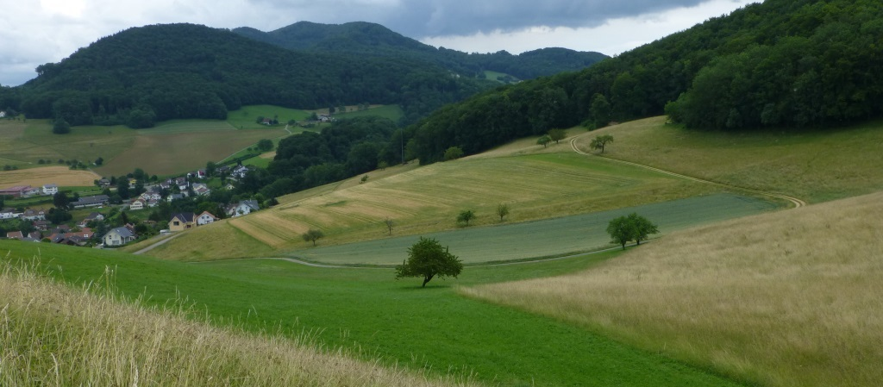
Drainagesystem Galgenacher
16.55 Fellibächli (südlich anschliessendes Drainagesystem)

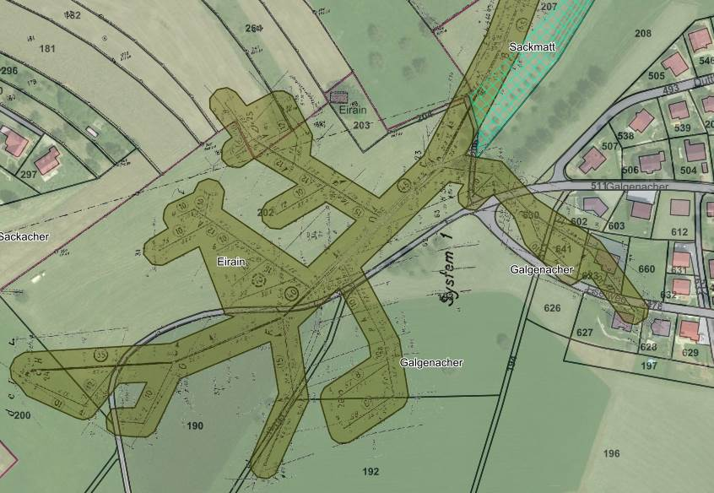
Drainagesystem Galgenacher
16.55 Fellibächli

Private Quelle

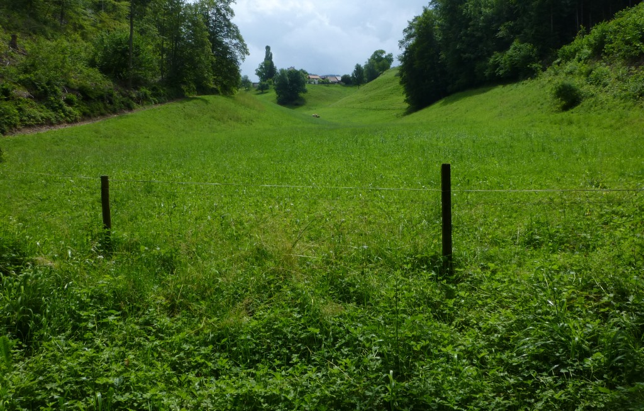
Hornbergbächli eingedolt
16.201 Hornbergbächli

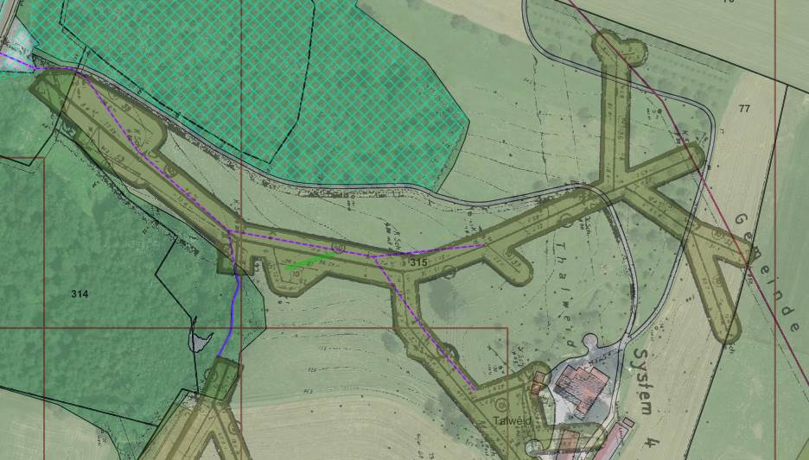
16.201Hornbergbächli
eingedolt
Drainagesystem Galgenacher

